ZESPÓŁ SZKÓŁ ZAWODOWYCH NR 1 W DZIAŁDOWIE

PRACOWNIA ELEKTRYCZNA

ĆWICZENIE 4

POMIAR PRĄDU STAŁEGO W DWUSTOPNIOWYM UKŁADZIE NASTAWIANIA PRĄDU.

I. Cel ćwiczenia
Poznanie układu precyzyjnego nastawiania wartości prądu i sposoby jego odczytu oraz nabycie umiejętności posługiwania się przyrządami pomiarowymi.
II. Treść ćwiczenia
1. Dobrać opory tak aby R₁ ≈ 10 R_{odb}, R₂ ≈ 10 R₁.
2. Zmontować układ pomiarowy.
3. Wyznaczyć zakres nastawiania prądu ΔI = I_{max} – I_{min} dwukrotnie:
a) styk ruchomy R₁ ustawić w położeniu środkowym, a styk ruchomy R₂ w kilku
położeniach od skrajnego do skrajnego;
b) styk ruchomy R₂ ustawić w położeniu środkowym, a styk ruchomy R₁ w kilku położeniach od skrajnego do skrajnego;
4. Przy pomiarach nie przekroczyć prądu znamionowego rezystorów I_{n}.
III. Układ pomiarowy
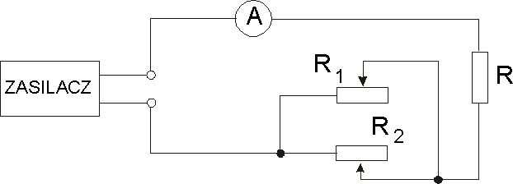
V
IV. Wykaz przyrządów i elementów obwodu
Zasilacz napięcia stałego, amperomierz analogowy i cyfrowy.
V. Wyniki pomiarów
L.p. | R₁ - środek |  |  |  | R₂ - środek |  |  |  | U
 | R₂  położenie | I_{min}  [A] | I_{max}  [A] | ΔI  [A] | R₁  położenie | I_{min}  [A] | I_{max}  [A] | ΔI  [A] | [V]
amperomierz analogowy
1
2
3

L.p. | R₁ - środek |  |  |  | R₂ - środek |  |  |  | U
 | R₂  położenie | I_{min}  [A] | I_{max}  [A] | ΔI  [A] | R₁  położenie | I_{min}  [A] | I_{max}  [A] | ΔI  [A] | [V]
amperomierz cyfrowy
1
2
3

VI. Pytania kontrolne
- Jakim przyrządem dokonuje się pomiaru natężenia prądu elektrycznego i w jaki sposób należy go włączać do obwodu elektrycznego?
- Porównaj dokładność pomiaru prądu stałego amperomierzem analogowym i cyfrowym?
- Wyjaśnij, dlaczego rezystor o większej rezystancji znamionowej służy do precyzyjnego nastawiania prądu, a rezystor o mniejszej rezystancji znamionowej do wstępnego nastawiania prądu?
VII. Opracowanie i wnioski

